Холодильник на страже здоровья
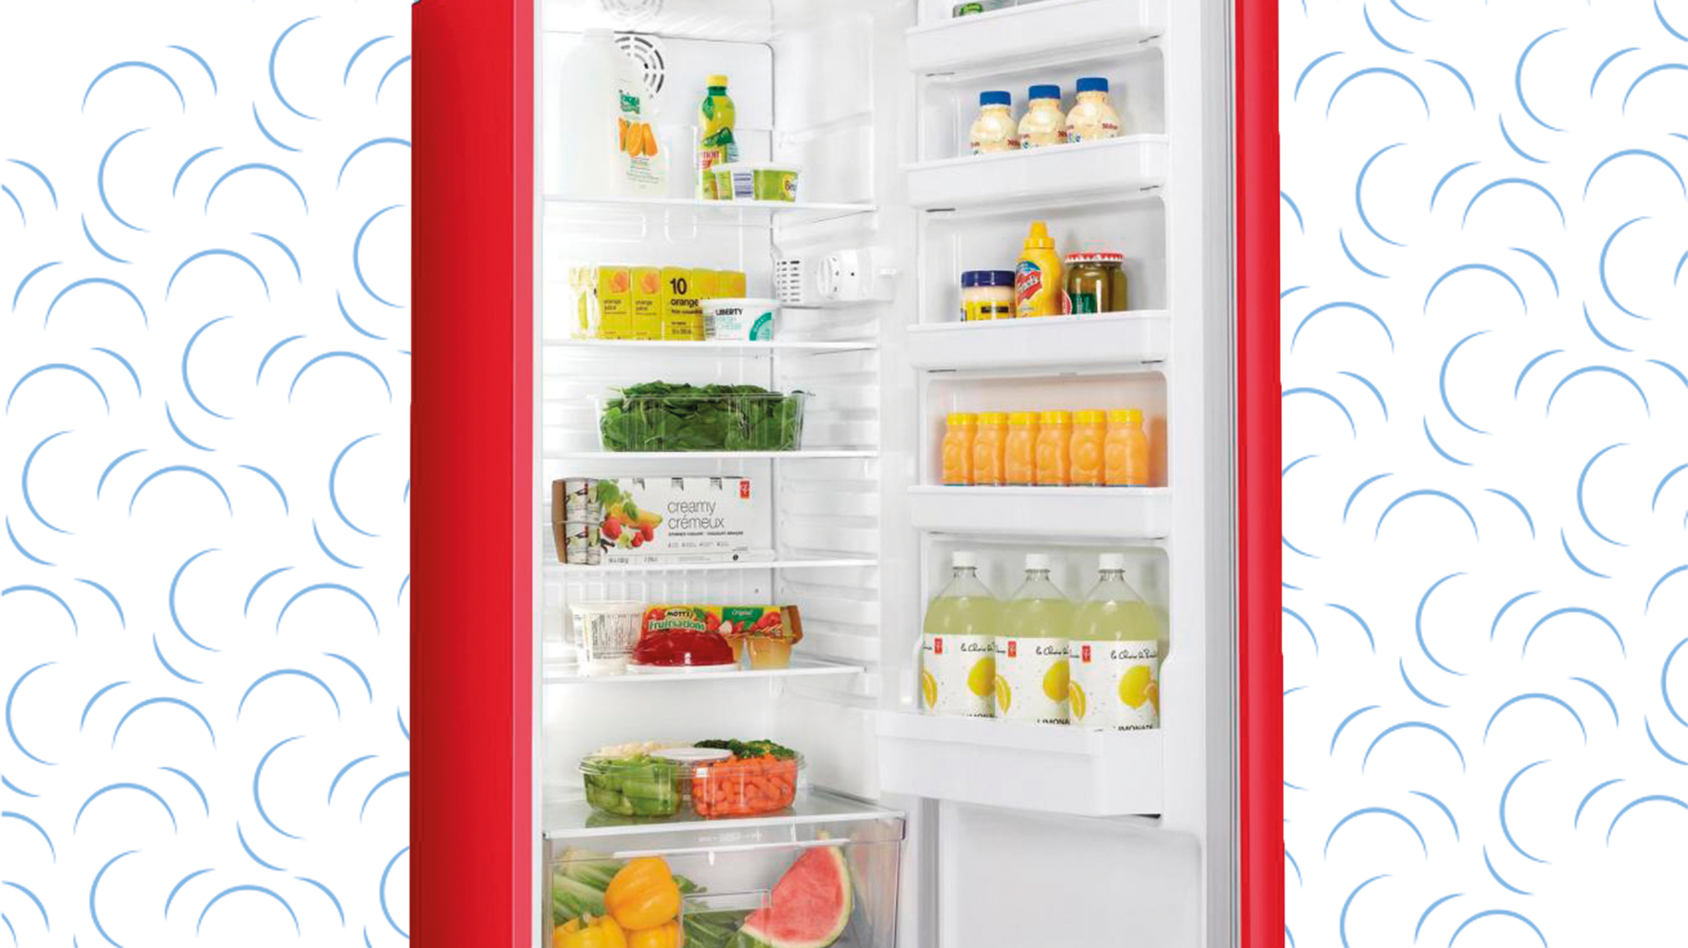
Какие продукты покупать и как их правильно хранить с максимальной пользой для здоровья и семейного бюджета?
Собираясь в магазин за продуктами, проверьте имеющиеся запасы в холодильнике, морозильной камере в кухонных шкафах и кладовке. Составьте список, что именно вам необходимо купить, а также нужное количество продуктов.
Не стоит делать излишних запасов - продуктовые магазины открыты всегда и продуктов на их полках достаточно.
Если вы хотите купить овощные консервы, консервы из фруктов, старайтесь выбирать варианты без добавления соли и/или сахара.
Сухие продукты, такие как макароны, крупы, бобовые сохраняются долго. Срок годности таких продуктов указан на упаковке. Не используйте продукты с истекшим сроком годности.
Не забудьте включить в свой список полезные продукты. Ведь, придерживаясь здоровой диеты, высыпаясь и регулярно тренируясь, вы поддерживаете свою иммунную систему, что позволяет организму лучше противостоять патогенным бактериям и вирусам (что особенно актуально сейчас).
Ежедневно нужно съедать 250 г овощей и 200 г фруктов. Выбирайте цельнозерновые продукты, такие как цельнозерновой хлеб, макароны и кус-кус, а также коричневый рис. Ешьте разные виды мяса, рыбу, бобовые, орехи, яйца и вегетарианские продукты.
Разнообразьте свой рацион молочными продуктами со сниженной жирностью, такими как молоко, йогурт и сыр.
Ежедневно съедайте горсть несолёных орехов.
Пейте достаточно жидкости.
Здоровое и разнообразное питание даёт все необходимые витамины, так что необходимость в их дополнительном приёме отсутствует. Принимая больше витаминов, вы не будете более устойчивы к патогенным бактериям и вирусам, а избыток некоторых витаминов может даже навредить здоровью.
Для хранения продуктов используйте не только холодильник, но и морозильную камеру.
С помощью заморозки можно значительно продлить срок хранения свежих продуктов, таких как хлеб, овощи, фрукты, мясо и рыба. Замораживать можно почти все продукты, за исключением продуктов, содержащих много воды, таких как салат и огурцы. Срок хранения в морозильной камере зависит от конкретных продуктов, и в среднем составляет: для хлеба - 1 месяц, для овощей - 1 год, для фруктов от 8 до 12 месяцев, для рыбы - 3-6 месяцев, для мяса - 2-9 месяцев, для курицы и индейки - 3 месяца.
Перед замораживанием лучше недолго отварить (бланшировать) овощи. Большинство овощей, таких как цветная капуста, брокколи, краснокочанная капуста, свёкла, кабачки и баклажаны, можно замораживать. Овощи, содержащие много воды, такие как салат, помидоры и огурцы, не лучший вариант для замораживания. Однако, если перетереть помидоры, их вполне можно заморозить.
Фрукты перед заморозкой лучше разрезать на кусочки. Бананы можно замораживать, предварительно сняв с них кожуру. Из груши и яблока перед заморозкой необходимо убрать сердцевину. Виноград, как и другие ягоды, можно замораживать целиком.
Нежирную рыбу, такую как треска, камбала, тунец, можно хранить в морозильной камере в течение 6 месяцев. Жирную рыбу, такую как лосось и скумбрия, можно хранить в замороженном виде в течение 3 месяцев.
Срок хранения мяса в морозилке зависит от вида мяса. Для свинины это 2 месяца, для мясного фарша и баранины - 3 месяца, говядина может храниться до 9 месяцев.
Приготовленные бобовые (фасоль, нут, чечевица) можно хранить в морозильной камере 3 месяца. Остатки еды, например, приготовленный рис, можно хранить в морозильной камере в течение 3 месяцев.
Для безопасного размораживания переложите продукты из морозильной камеры в холодильник на 24 часа. При таком размораживании сохранится больше витаминов.
Мясо и рыба - скоропортящиеся продукты. Медленная разморозка в холодильнике, максимально сохранит их качество.
Вы забыли вовремя достать еду из морозилки? Не беда! Небольшие кусочки мяса или рыбы, или небольшие количество ранее замороженной готовой еды легко разморозить в микроволновой печи с настройкой размораживания. При использовании микроволновой печи не забывайте переворачивать продукт для равномерной разморозки. Используйте соответствующий режим. Если вы размораживаете при более высокой, чем необходимо мощности, продукт теряет много влаги, витаминов и минералов.
Даже зимой старайтесь есть достаточно фруктов и овощей. Сделать это будет ещё легче, если пользоваться преимуществами домашнего замораживания.

Выбирайте здоровое питание в любое время года, и будьте здоровы!

